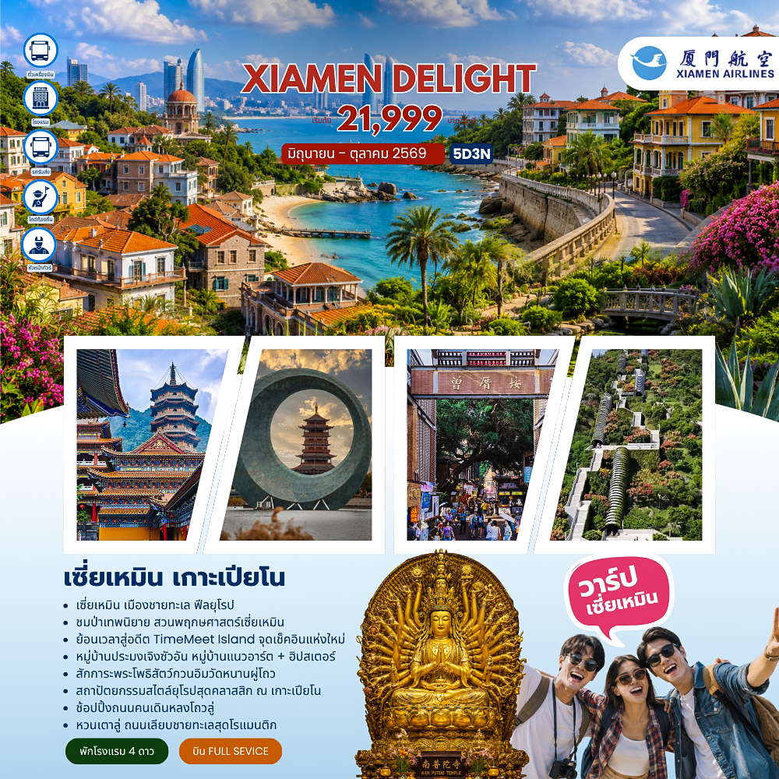

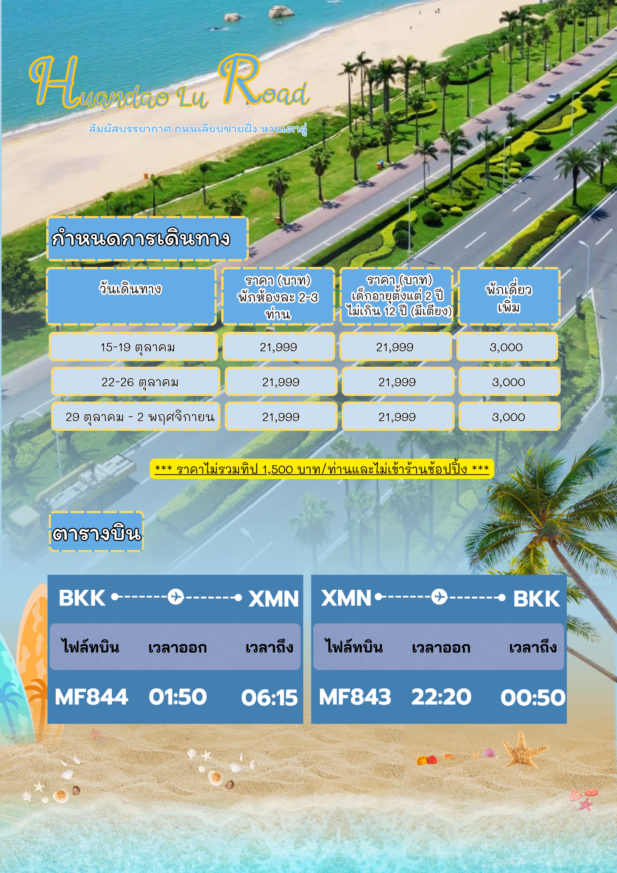

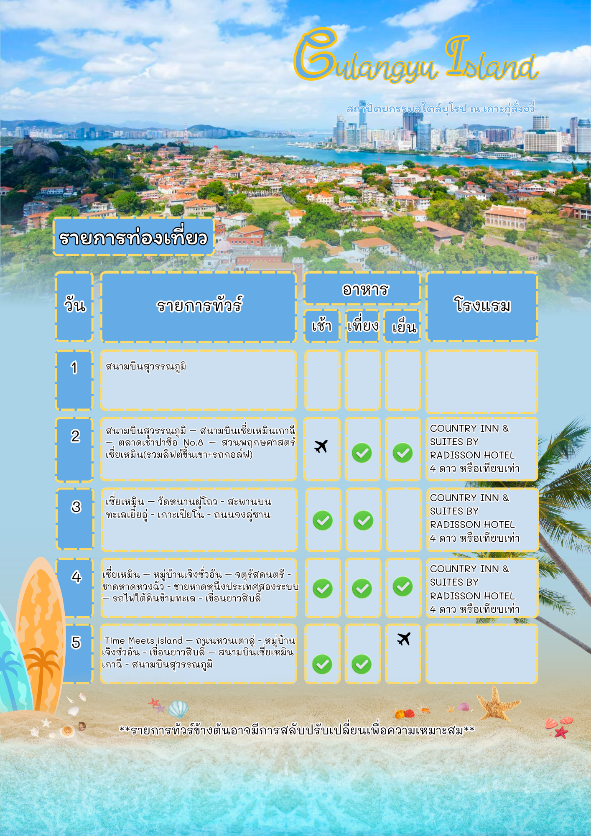

กำหนดการเดินทาง ตุลาคม 2569
วันแรก กรุงเทพฯ สนามบินสุวรรณภูมิ

22.50 น. พร้อมกัน ณ สนามบินสุวรรณภูมิ อาคารผู้โดยสารขาออกชั้น 4 เคาน์เตอร์สายการบินเซี่ยเหมิน แอร์ไลน์ XIAMEN AIRLINES (MF)
หมายเหตุ : เคาน์เตอร์เช็คอินปิดบริการก่อนเวลาเครื่องออก 60 นาที และไม่มีประกาศเตือนผู้โดยสารขึ้นเครื่อง ดังนั้นผู้โดยสารจำเป็นต้องพร้อม ณ ประตูขึ้นเครื่องก่อนเวลาเครื่องออกอย่างน้อย 45 นาที
วันที่สอง สนามบินสุวรรณภูมิ – สนามบินเซี่ยเหมินเกาฉี – ตลาดเช้าปาซื่อ No.8 –
สวนพฤกษศาสตร์เซี่ยเหมิน(รวมลิฟต์ขึ้นเขา+รถกอล์ฟ) (-/L/D)

01.50 น. ออกเดินทางสู่เมืองเซี่ยเหมิน มณฑลฝูเจี้ยน ประเทศจีนโดยเที่ยวบิน MF 844
บริการอาหารและเครื่องดื่มบนเครื่อง
(น้ำหนักกระเป๋าโหลดใต้ท้องเครื่อง ท่านละ 1 ใบ น้ำหนักรวมสูงสุดไม่เกิน 23 กิโลกรัม และถือขึ้นเครื่องได้อีกท่านละ 1 ใบ ไม่เกิน 5 กิโลกรัม)
06.15 น. เดินทางถึง สนามบินเซี่ยเหมินเกาฉี (เวลาท้องถิ่นเร็วกว่าประเทศไทย 1 ชั่วโมง) ผ่านพิธีการตรวจเอกสารการเข้าเมืองและรับสัมภาระเป็นที่เรียบร้อยแล้ว….
นำท่านเดินทางเข้าสู่ตัวเมืองเซี่ยเหมิน ซึ่งเป็นหนึ่งในเมืองท่องเที่ยวที่มีเสน่ห์ที่สุดของภูมิภาคตะวันออกเฉียงใต้ของประเทศจีน โดดเด่นด้วยบรรยากาศ เมืองชายทะเลสไตล์ยุโรป ผสมผสานกับวัฒนธรรมจีนฮกเกี้ยนอย่างลงตัว จนได้รับฉายาว่าเป็นเมืองแห่งความโรแมนติกและความสงบ
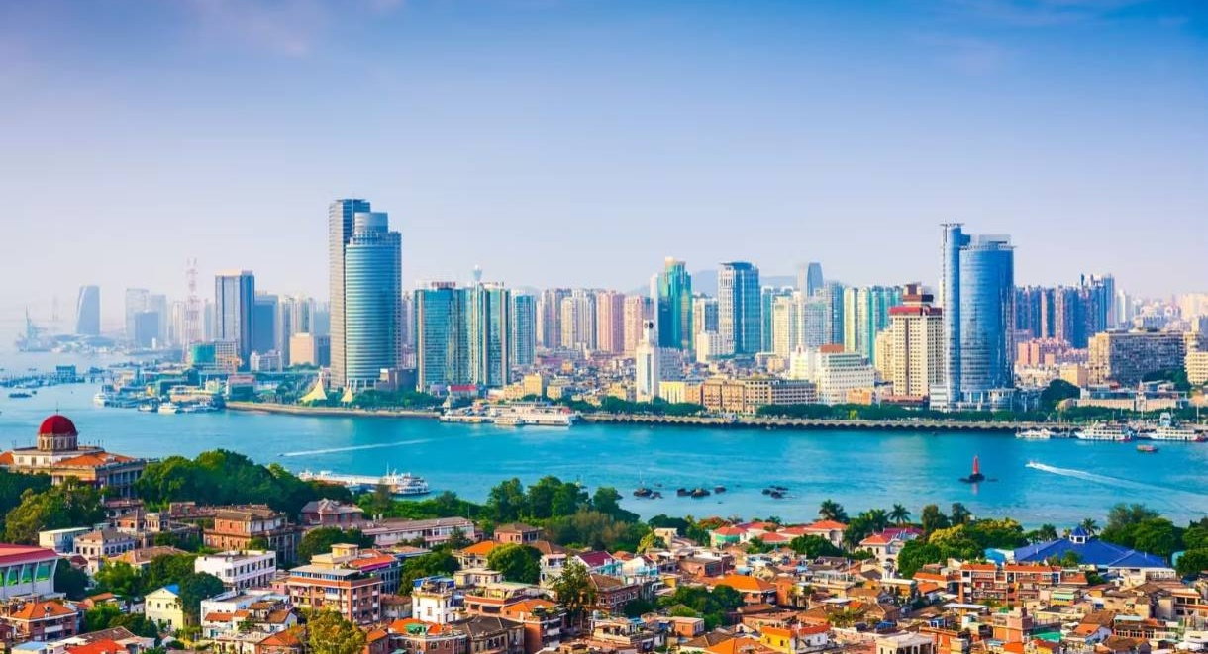
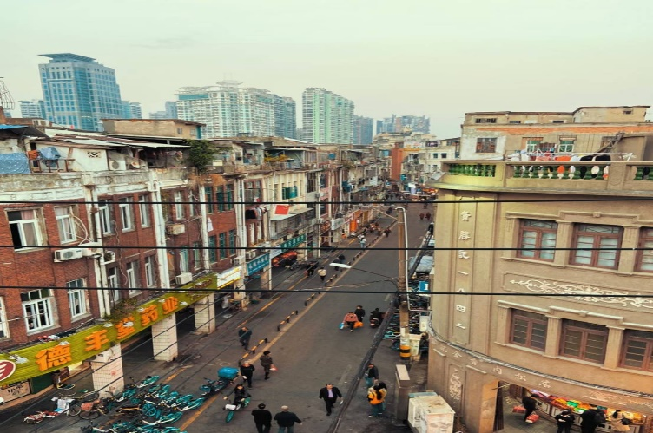
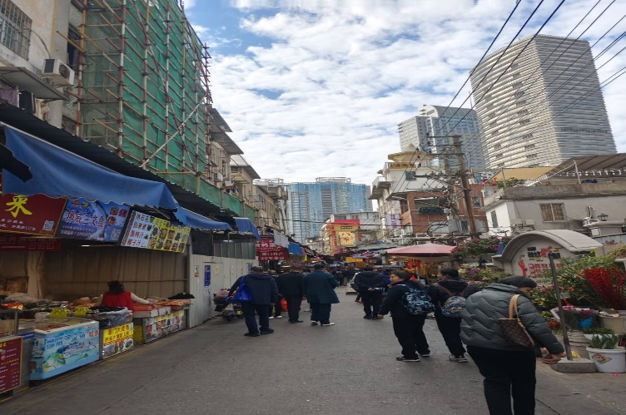
นำท่านเดินทางสู่ ตลาดเช้าปาซื่อ No.8 ตลาดสดเก่าแก่ที่มีชื่อเสียงและใหญ่ที่สุดแห่งหนึ่งในเซี่ยเหมิน ที่สะท้อนวิถีชีวิตท้องถิ่นได้อย่างชัดเจนที่สุดแห่งหนึ่ง ตลาดแห่งนี้ขึ้นชื่อเรื่องอาหารทะเลที่สดใหม่มาก ทั้งปลา กุ้ง หอย ปู และของทะเลแปลกๆ ที่ส่งตรงจากท่าเรือ อิสระเดินเที่ยวชมบรรยากาศยามเช้า
**แนะนำเมนูอาหารเช้าท้องถิ่น น้ำถั่วลิสง+ปอเปี๊ยะทอด (ค่าอาหารไม่รวมในรายการทัวร์)

กลางวัน บริการอาหารกลางวัน ณ ภัตตาคาร
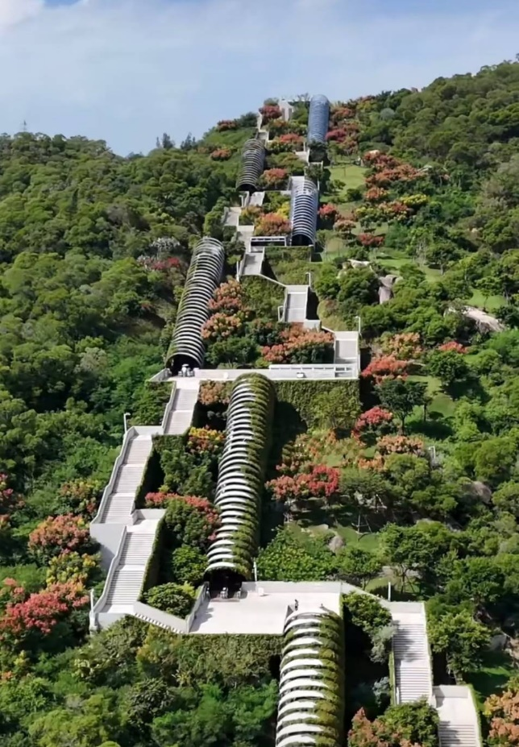
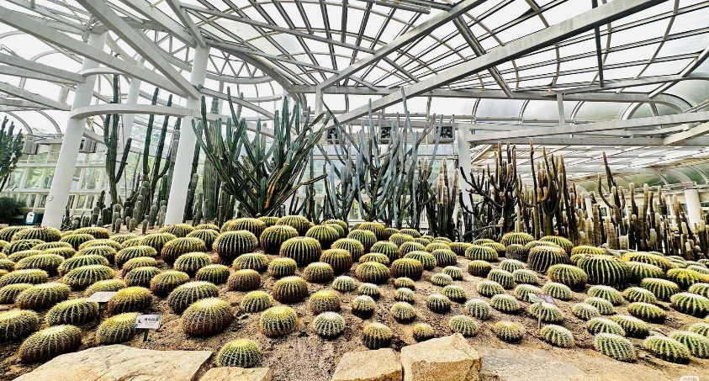
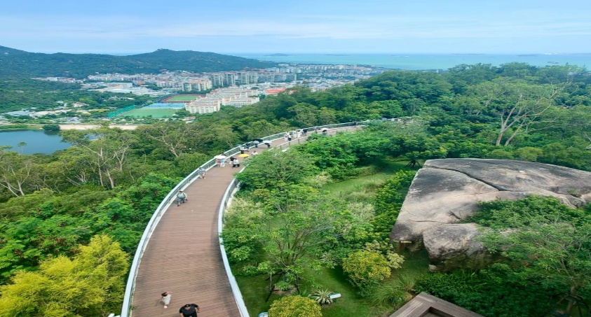
นำท่านเดินทางสู่ สวนพฤกษศาสตร์เซี่ยเหมิน สถานที่ท่องเที่ยวระดับ 5A ของประเทศจีนที่ พลาดชมไม่ได้ โดยเฉพาะไฮไลท์สองโซนยอดฮิตคือ โซนป่าฝนเขตร้อน และ โซนกระบองเพชร ซึ่ง เปรียบเสมือนดินแดนมหัศจรรย์ใจกลางเมือง เป็นจุดยอดฮิตที่จำลองป่าดิบชื้น มีการพ่นละออง หมอกเป็นเวลา ทำให้ดูเหมือนหลุดเข้าไปในป่าเทพนิยายหรือ "พ่อมดแห่งออซ" ไม่ว่าจะเป็นพืช พรรณเมืองร้อนนานาชนิด ต้นไม้ใหญ่ที่มีรากอากาศ และอากาศที่ชุ่มชื้นตลอดเวลา สวน กระบองเพชรขนาดมหึมาที่ตั้งตระหง่านตัดกับท้องฟ้า ถ่ายรูปแนวชิคๆ เท่ๆ เหมือนอยู่ทะเลทราย หรือต่างประเทศ
ค่ำ บริการอาหารค่ำ ณ ภัตตาคาร
ที่พัก COUNTRY INN & SUITES BY RADISSON HOTEL ระดับ 4 ดาวหรือเทียบเท่า
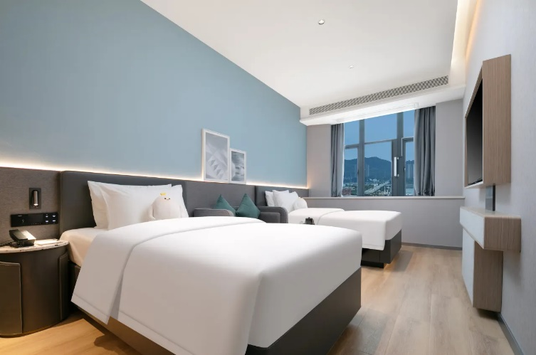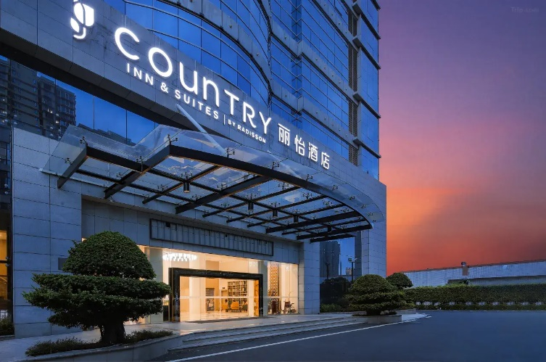

วันที่สาม เซี่ยเหมิน – วัดหนานผู่โถว - สะพานบนทะเลเยี๋ยอู่ - เกาะเปียโน - ถนนจงลู่ซาน (B/L/-)

เช้า บริการอาหารเช้า ณ ห้องอาหารของโรงแรม
นำท่านเดินทางสู่ วัดหนานผู่โถว เป็นหนึ่งในวัดพุทธนิกายมหายานที่มีชื่อเสียงและเก่าแก่ที่สุดของเมืองเซี่ยเหมิน ตั้งอยู่บริเวณเชิงเขาอู่เหล่า ติดกับมหาวิทยาลัยเซี่ยเหมิน สร้างขึ้นตั้งแต่สมัยปลายราชวงศ์ถัง และได้รับการบูรณะในสมัยราชวงศ์ชิง ภายในวิหารหลักเป็นที่ประดิษฐานของพระโพธิสัตว์กวนอิม ซึ่งเป็นที่เคารพสักการะอย่างสูงของผู้คนในเรื่องของความเมตตาและโชคลาภ หลังคาของที่นี่สีเขียวมรกตและงานแกะสลักไม้สไตล์จีนตอนใต้ที่วิจิตรงดงาม โซนหลังวัดมีเส้นทางเดินขึ้นเขาอู่เหล่า สามารถชมวิวเมืองเซี่ยเหมินและวิวทะเลแบบพาโนรามาได้
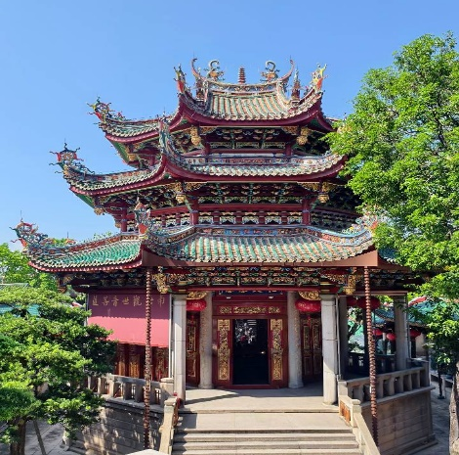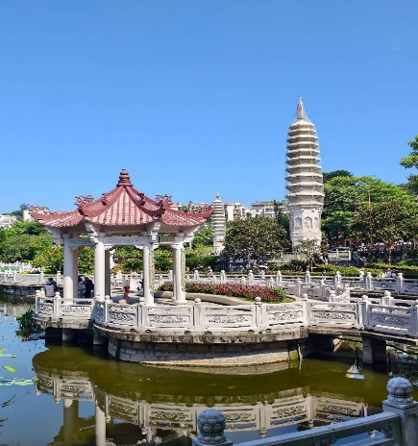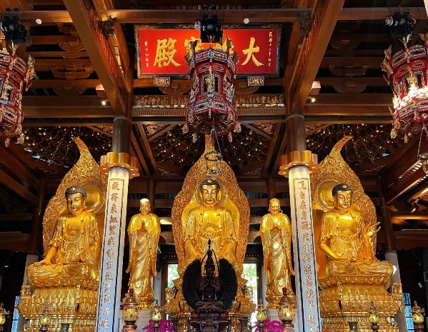
นำท่านเดินทางสู่ สะพานเหยียนหวู่ หรือ สะพานบนผิวทะเล เนื่องจากตัวสะพานถูกออกแบบให้ทอดตัวขนานไปกับแนวชายฝั่งและแนบชิดกับผิวน้ำมาก ทำให้รู้สึกเหมือนขับรถหรือเดินเล่นอยู่บนผิวน้ำ
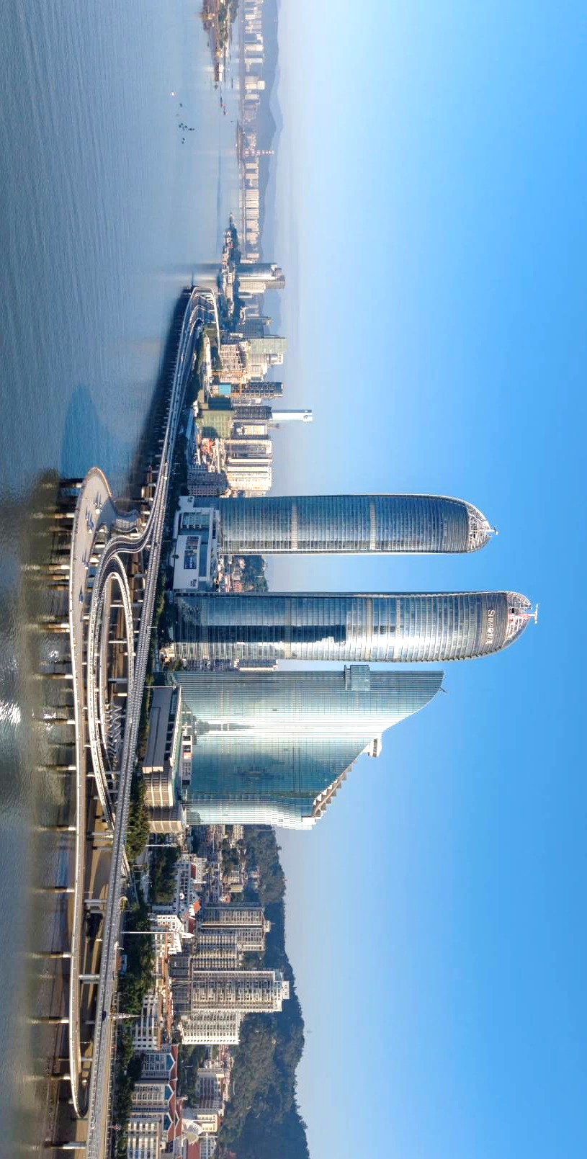
นำท่านเดินทางไปยังท่าเรือ.......
นั่งเรือข้ามฟากไปยัง เกาะเปียโน หรือ เกาะกู่ลั่งอวี่ เป็นเกาะมรดกโลก นอกชายฝั่งเมืองเซี่ยเหมิน เกาะนี้โดดเด่นด้วยสถาปัตยกรรมสไตล์ยุโรปสุดคลาสสิก ถนนที่เต็มไปด้วยเสียงดนตรี และความเงียบสงบเนื่องจากเป็นพื้นที่ปลอดรถยนต์ 100% เหตุผลที่เกาะนี้ได้รับฉายาเพราะบนเกาะมีความหนาแน่นของเปียโนมากที่สุดในจีน ถือเป็นแหล่งกำเนิดนักเปียโนชื่อดังระดับโลก ที่จัดแสดงเปียโนโบราณหาชมยากจากทั่วโลก
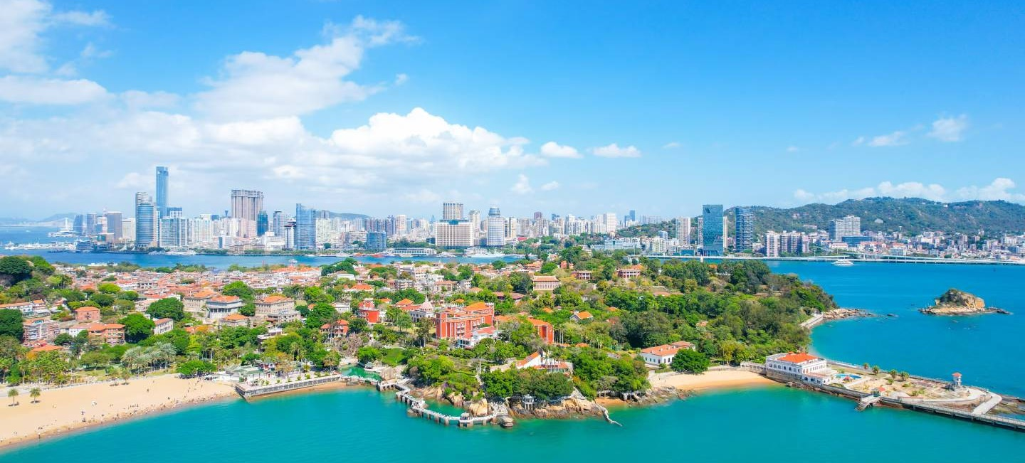
นำท่านเดินเที่ยวชม ถนนคนเดินหลงโถวลู่ ศูนย์กลางความคึกคักที่ตัดผ่านใจกลางย่านประวัติศาสตร์ มีอาคารสไตล์ยุโรปชั้นล่างถูกดัดแปลงให้เป็นร้านค้า คาเฟ่เก๋ๆ และร้านของฝากสไตล์วินเทจ อบอวลไปด้วยกลิ่นอายของสตรีทฟู้ดท้องถิ่น
...นำท่านไปยังท่าเรือข้ามฟากกลับเข้าเมือง
จากนั้นนำท่านเดินทางสู่ ถนนจงซานลู่ ย่านช้อปปิ้งและท่องเที่ยวที่เก่าแก่และมีชื่อเสียงที่สุดของเซี่ยเหมิน สร้างขึ้นตั้งแต่ปี ค.ศ. 1925 มีความยาวประมาณ 1.2 กิโลเมตร มีร้านค้าแบรนด์เนม ร้านของฝาก และสตรีทฟู้ดท้องถิ่นมากมายให้นักท่องเที่ยวได้เพลิดเพลินกับการข้อปปิ้ง
.
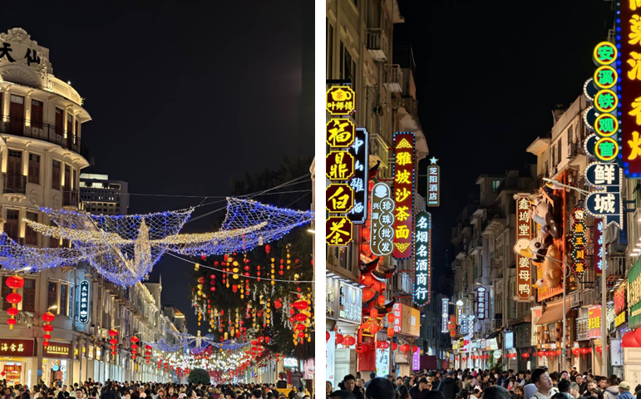

**อิสระมื้ออาหารค่ำตามอัธยาศัย เพื่อให้ทุกท่านช้อปปิ้งได้อย่างเต็มที่ **
ที่พัก COUNTRY INN & SUITES BY RADISSON HOTEL ระดับ 4 ดาวหรือเทียบเท่า
วันที่สี่ เซี่ยเหมิน – หมู่บ้านเจิงซั่วอัน – ชาดหาดหินกรวด Music Square - ชาดหาดหวงชัว - ชายหาดหนึ่งประเทศ2ระบบ – รถไฟใต้ดินข้ามทะเล - เขื่อนยาวสิบลี้
(B/L/D)

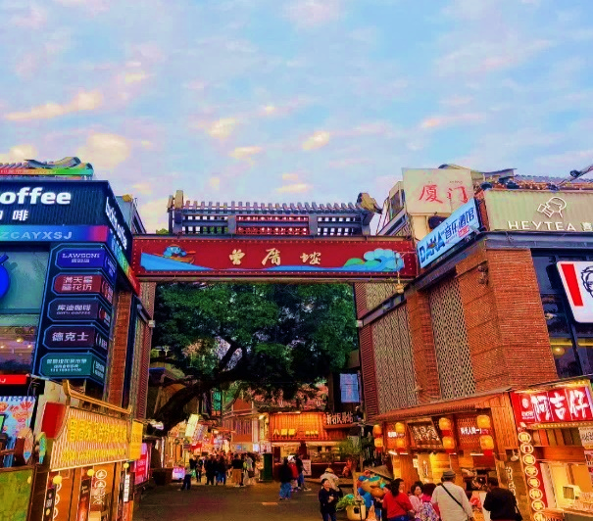
เช้า บริการอาหารเช้า ณ ห้องอาหารของโรงแรม
นำท่านเดินทางสู่ หมู่บ้านเจิงซัวอัน ตั้งอยู่ในเขต
ซือหมิง เดิมเป็นหมู่บ้านชาวประมงเก่าแก่ที่เปลี่ยนโฉมเป็นแหล่งท่องเที่ยวแนวอาร์ตยอดฮิต บรรยากาศผสมผสานวัฒนธรรมดั้งเดิมเข้ากับคาเฟ่ ร้านอาหารสไตล์ฮิปสเตอร์ เหมาะสำหรับการเดินเล่นและถ่ายรูปเดิมเป็นหมู่บ้านชาวประมงที่เน้นความดั้งเดิม ปัจจุบันรายล้อมด้วยร้านค้าทันสมัยและร้านอาหารทะเลที่ขึ้นชื่อ
นำท่านเดินทางสู่ ถนนหวนเตาลู่ หรือที่รู้จักในชื่อ "ถนนวงแหวนรอบเกาะ" เป็นถนนท่องเที่ยวเลียบชายฝั่งที่มีชื่อเสียงที่สุดในนครเซี่ยเหมิน ถนนสายนี้ถูกยกย่องว่าเป็นหนึ่งในเส้นทางวิ่งมาราธอนที่สวยที่สุดในโลก นำท่านชม จัตุรัสดนตรี หรือ Music Square ถูกตกแต่งในธีมดนตรี มีประติมากรรมรูปเครื่องดนตรี ตัวโน้ต และลายแทงโน้ตเพลงบนพื้น มีม้านั่งไม้หันหน้าออกสู่ทะเลใต้ร่มไม้ บรรยากาศจะดูอาร์ต โรแมนติก มีโขดหินและก้อนกรวดสลับผืนทราย
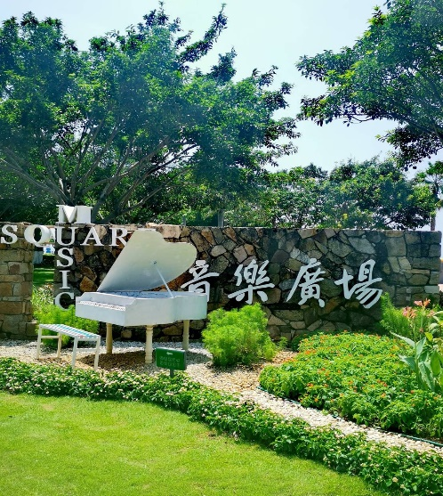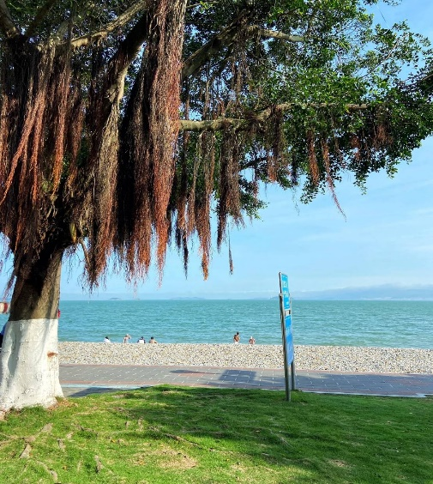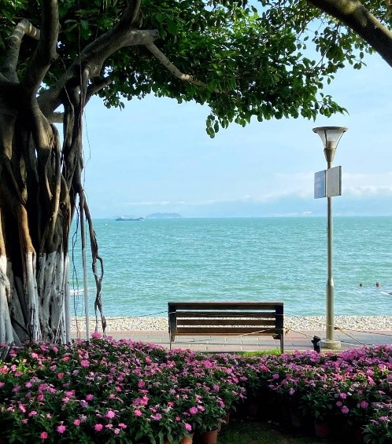
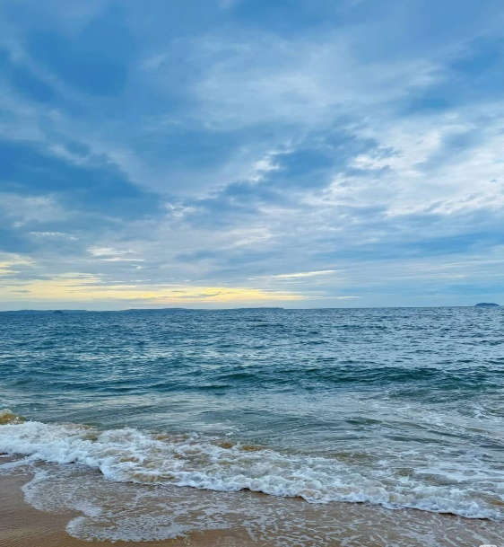

ต่อด้วย ชาดหาดหวงฉัว เป็นผืนทรายสีทองละเอียดที่กว้างใหญ่ และมีน้ำทะเลค่อนข้างใสและสะอาด มองเห็นวิวทะเลเปิดกว้างสุดลูกหูลูกตา ให้ความรู้สึกถึงบรรยากาศชายทะเลที่สงบในช่วงกลางวัน แต่จะคึกคักมากในช่วงเช้ามืด

ปิดท้ายด้วย ชายหาดหนึ่งประเทศสองระบบ ถือเป็นหาดทรายยาวที่มีไฮไลท์คือ ป้ายคำขวัญสีแดงขนาดใหญ่ยักษ์ ที่เขียนว่า “หนึ่งประเทศสองระบบ รวมประเทศจีน” ตั้งเด่นอยู่ริมหาด มีความสำคัญทางประวัติศาสตร์และการเมือง แฝงความตื่นตาตื่นใจ เพราะในวันที่ฟ้าเปิดจะสามารถมองเห็นเกาะจินเหมิน (ของฝั่งไต้หวัน) ได้อย่างชัดเจนด้วยตาเปล่า
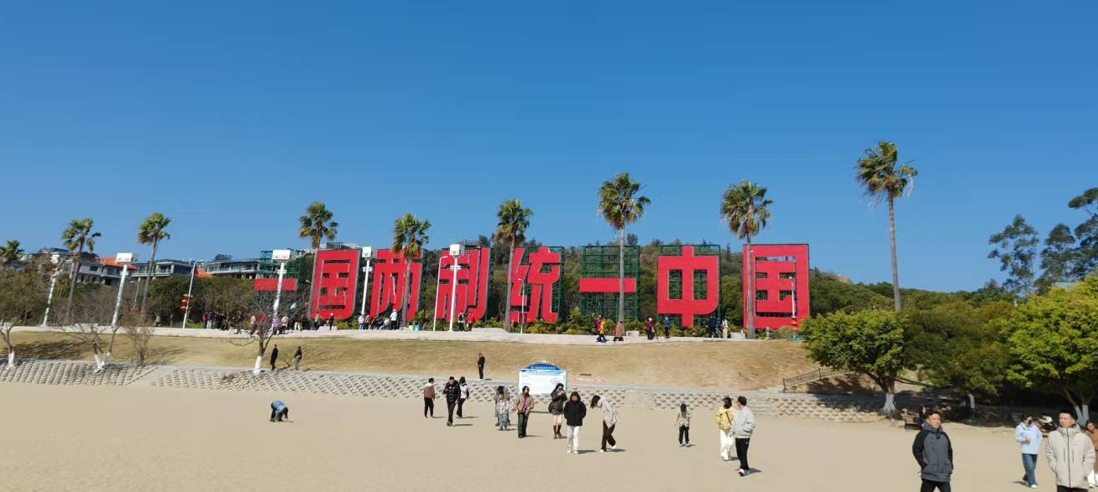
นำท่านเดินทางสู่ เขื่อนยาวสิบลี้ นครเซี่ยเหมิน คือเส้นทางของ รถไฟใต้ดินสาย 1 ซึ่งได้รับการขนานนามว่าเป็น "รถไฟสาย Spirited Away" ในชีวิตจริง เนื่องจากมีช่วงที่รถไฟวิ่งพ้นอุโมงค์ขึ้นมาบนดินเพื่อข้ามสะพานเหนือน้ำทะเล รถไฟจะวิ่งบนคันกั้นน้ำเป็นระยะทางประมาณ 2 กิโลเมตร ทำให้ผู้โดยสารมองเห็นวิวทะเลกว้างไกลทั้งสองฝั่ง
ค่ำ บริการอาหารค่ำ ณ ภัตตาคาร !!พิเศษบุฟเฟ่ต์ปิ้งย่างหม้อไฟ
ที่พัก COUNTRY INN & SUITES BY RADISSON HOTEL ระดับ 4 ดาวหรือเทียบเท่า

วันที่ห้า Time Meets island – SM CITY MALL – สนามบินเซี่ย เหมินเกาฉี - สนามบินสุวรรณภูมิ (B/L/-)

เช้า บริการอาหารเช้า ณ ห้องอาหารของโรงแรม
นำท่านเดินทางสู่ Time Meets island หรือธีมปาร์ควัฒนธรรมแห่งใหม่ในเซี่ยเหมิน ที่เน้นการนำเสนอศิลปวัฒนธรรมพื้นเมืองของชาวหมินหนาน ผ่านนวัตกรรมแสงสีเสียงและสถาปัตยกรรมย้อนยุค เสมือน "เดินทางย้อนเวลา" ไปสัมผัสบรรยากาศมณฑลฝูเจี้ยนตอนใต้ในอดีต ภายธีมปาร์ค มีการแสดงศิลปะพื้นเมืองและกิจกรรมเชิงวัฒนธรรม เช่น การชมการแสดงพื้นบ้าน และจุดเช็คอินถ่ายรูปที่สะท้อนเอกลักษณ์ของเมือง
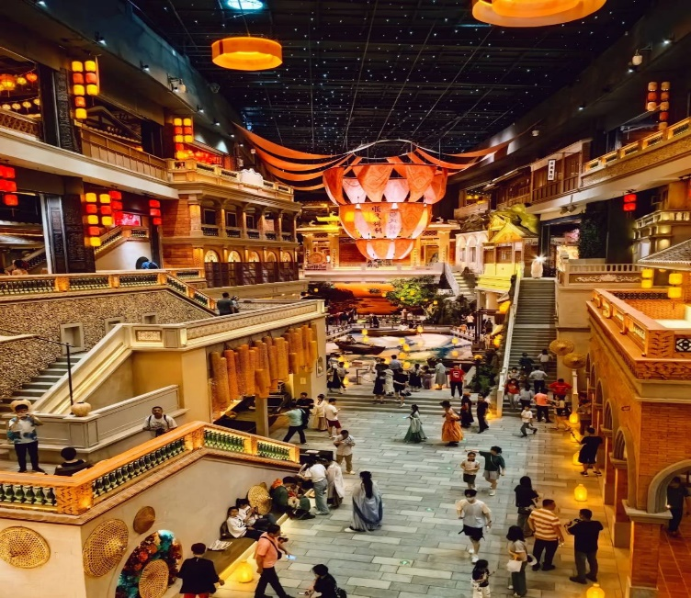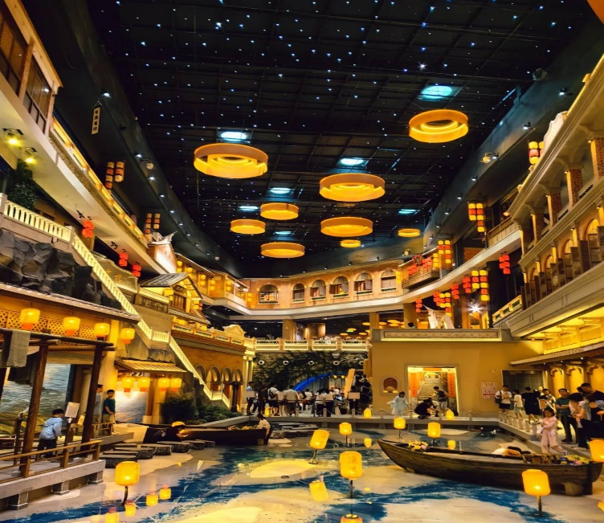
กลางวัน บริการอาหารกลางวัน ณ ภัตตาคาร
นำท่านช้อปปิ้งตามอัธยาศัยที่ SM CITY MALL หนึ่งในศูนย์การค้าที่ใหญ่และได้รับความนิยมที่สุดในเมืองเซี่ยเหมิน ประเทศจีน ตั้งอยู่บนถนน Jiahe เขต Siming ประกอบด้วย 3 โซนหลัก ได้แก่ ร้านค้าแบรนด์ทั่วไป โรงภาพยนตร์ ร้านอาหาร และแบรนด์ระดับพรีเมียม
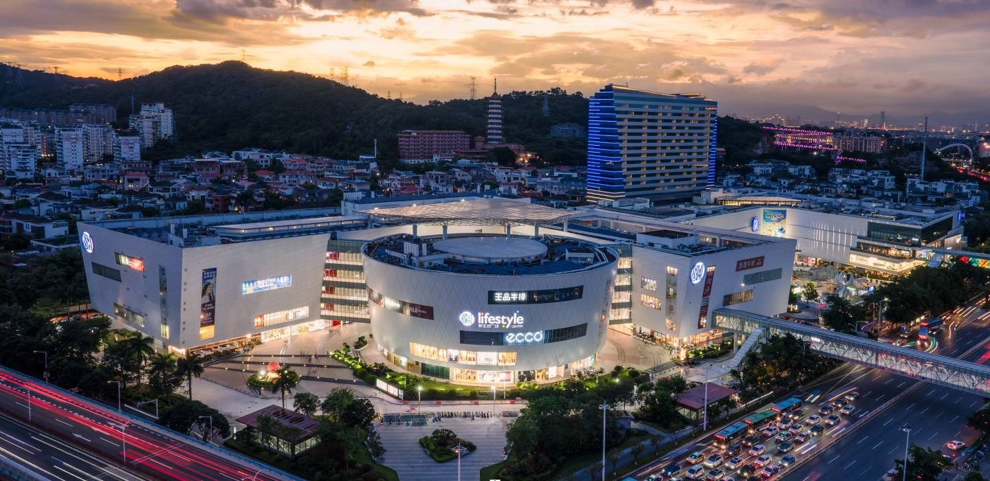
**อิสระมื้ออาหารค่ำตามอัธยาศัย เพื่อให้ทุกท่านช้อปปิ้งได้อย่างเต็มที่ **
นำท่านเดินทางไปยัง สนามบินเซี่ยเหมินเกาฉี
22.20 น. ออกเดินทางกลับโดยเที่ยวบินที่ MF 843 บริการอาหารและเครื่องดื่ม
00.50 น.+1 เดินทางถึงสนามบินสุวรรณภูมิ กรุงเทพฯโดยสวัสดิภาพและความประทับใจ

************************************************
